新闻稿

高性能被动散热模块
康佳特扩展基于第12代英特尔酷睿处理器的COM-HPC和COM Express计算机模块
新增七款更高能效的新处理器

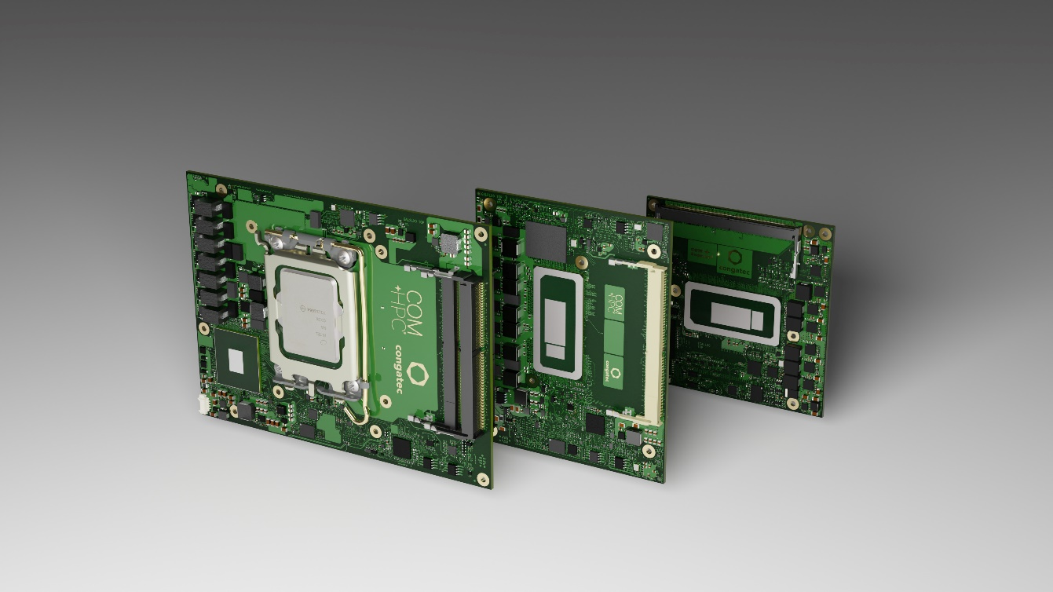

Shanghai, China, 28 June 2022 * * * 嵌入式和边缘计算技术的领先供应商德国康佳特(congatec)推出七款更低功耗且基于第12代英特尔酷睿IOTG移动处理器(代号Alder Lake）的COM-HPC和COM Express模块。采用最新的英特尔混合架构，具备性能核(P-core)与能效核(E-core)；其BGA封装的处理器基础能耗仅为15-28W，这使得工程师能够将它们用于完全被动散热的嵌入式和边缘计算平台。这不仅减少了需要昂贵成本的散热方案费用，还增进了系统设计的持久性及可靠性。

较低能耗主要通过减少P核数量、保持E核数量来实现。例如，在英特尔酷睿i7处理器的性能区间中，不同负载可得益于各版本处理器的8个E核，可将6个P核(12800HE/45 W基础功率) 减少到4个(1270PE/28 W基础功率) 或2个(1265UE/15 W基础功率)。另一个节能之处在于PCIe通道的减少（28→20）。这些精选的处理器适用于硬实时应用、支持虚拟机和英特尔TCC与TSN技术，因此新的康佳特计算机模块非常适用于整合多种不同的工作负载，例如在单一被动散热的边缘计算平台中的AI和/或沉浸式GUI。

新款高性能计算机模块采用英特尔酷睿i7/5/3和赛扬处理器，其目标用途为各种采用被动散热但又需要更高性能的计算系统，例如边缘计算机和IoT网关 (包含了多个用于智能工厂和流程自动化的虚拟机）、AI质量检测和工业视觉、实时协作机器人、仓储和运输类自动物流车辆。常见的户外用途包括自动驾驶车辆和移动机械、交通和智能城市中的视频监控和门禁，以及需要AI数据包检测功能的5G微云和边缘设备。

这些新的康佳特计算机模块具有多种核心组合，支持DDR5内存与PCIe Gen 4通道，并支持英特尔混合架构，可加快多线程应用，让后台任务处理变得更加高效。此外，具有出色的图形性能，支持最多96个执行单元的英特尔锐炬Xe GPU。

除了大带宽和综合性能提升，新的旗舰COM-HPC Client和COM Express Type 6模块的专门AI引擎支持Windows ML、英特尔OpenVINO工具套件和Chrome Cross ML。不同的AI工作任务可被无缝地分配到P核、E核和GPU执行单元，从而满足计算量巨大的边缘AI任务的要求。内置英特尔深度学习加速技术可通过矢量神经网络指令集 (VNNI)充分利用不同核心，而集成显卡支持AI加速的DP4a GPU指令集，甚至可用于专用GPU。此外，英特尔的低功耗内置AI加速器英特尔 Gaussian & Neural Accelerator 3.0 (英特尔 GNA 3.0)具有动态除噪和语音识别功能，甚至能在低功率状态下运行，并响应语音唤醒指令。

除了这些功能，它们还支持Real-Time Systems公司的虚拟机监控器(Hypervisor)技术，以及实时Linux和Wind River VxWorks操作系统。这使得这些模块成为真正全方位的生态系统方案，能够促进和加快边缘计算应用的开发。

功能详情
新款conga-HPC/cALP COM-HPC Client Size A模块(95x120mm）和conga-TC670 COM Express Compact Type 6模块 (95x95mm）提供6款基于高能效第12代英特尔酷睿处理器和1款高性价比的赛扬处理器。两个系列的模块支持最多64GB，高达4,800 MT/s的超快DDR5 SO-DIMM内存。英特尔酷睿i7和i5处理器内含英特尔锐炬Xe集成显卡，而i3和赛扬处理器内含UHD显卡，提供出色图形性能可支持最多4个独立显示屏，最高8K分辨率。为了能够连接大带宽的外设，COM-HPC模块支持最多16个PCIe Gen 4和8个PCIe Gen 3通道，另有最多2个Thunderbolt接口。COM Express模块则具有最多8个PCIe Gen 4和8个PCIe Gen 3通道。两类产品都可选配超高速NVMe SSD，并通过2个SATAGen3接口连接额外的存储设备。在网络方面，COM-HPC模块具有2个2.5GbE，而COM Express模块有1个2.5GbE，两者均支持TSN。声音方面，COM-HPC模块提供SoundWire、HDA、I2S，而COM Express模块提供HDA接口。各模块的载板支持套件支持所有主流的实时操作系统，包括Real-Time Systems公司的Hypervisor，以及Linux,、Windows和Android。

基于第12代英特尔酷睿处理器的conga-TC670 COM Express Type 6 Compact (95x95mm)和conga-HPC/cALP COM-HPC Client Size A（95x120mm）模块系列包括以下10种配置：
Processor |  | Cores/  (P + E) |  | P-cores  Freq. [GHz] |  | E-cores  Freq. [GHz] |  | Threads |  | GPU Compute Units |  | CPU Base Power [W]
Intel Core i7 12800HE |  | 14 (6+8) |  | 2.4 / 4.6 |  | 1.8 / 3.5 |  | 20 |  | 96 |  | 45
Intel Core i7 1270PE (new) |  | 12 (4+8) |  | 1.8 / 4.5 |  | 1.2 / 3.3 |  | 16 |  | 96 |  | 28
Intel Core i7 1265UE (new) |  | 10 (2+8) |  | 1.7 / 4.7 |  | 1.2 / 3.5 |  | 12 |  | 96 |  | 15
Intel Core i5 12600HE |  | 12 (4+8) |  | 2.5 / 4.5 |  | 1.8 / 3.3 |  | 16 |  | 80 |  | 45
Intel Core i5 1250PE (new) |  | 12 (4+8) |  | 1.7 / 4.4 |  | 1.2 / 3.2 |  | 16 |  | 80 |  | 28
Intel Core i5 1245UE (new) |  | 10 (2+8) |  | 1.5 / 4.4 |  | 1.1 / 3.3 |  | 12 |  | 80 |  | 15
Intel Core i3 12300HE |  | 8 (4+4) |  | 1.9 / 4.3 |  | 1.5 / 3.3 |  | 12 |  | 48 |  | 45
Intel Core i3 1220PE (new) |  | 8 (4+4) |  | 1.5 / 4.2 |  | 1.1 / 3.1 |  | 12 |  | 48 |  | 28
Intel Core i3 1215UE (new) |  | 6 (2+4) |  | 1.2 / 4.4 |  | 0.9 / 3.3 |  | 8 |  | 64 |  | 15
Intel Celeron 7305E (new) |  | 5 (1+4) |  | 1.0 / N/A |  | 0.9 / 0.9 |  | 5 |  | 48 |  | 15

全新conga-HPC/cALP COM-HPC Client 尺寸A 模块详情 : https://www.congatec.com/cn/products/com-hpc/conga-hpccalp/

conga-TC670 COM Express Type 6 Compact 模块详情: https://www.congatec.com/cn/products/com-express-type-6/conga-tc670/
* * *

关于康佳特
德国康佳特是一家专注于嵌入式和边缘计算产品与服务且快速成长的技术公司。公司研发的高性能计算机模块，广泛应用于工业自动化、医疗技术、交通运输、电信和许多其他垂直领域的应用和设备。借助控股股东暨专注于成长型工业企业的德国中端市场基金DBAG Fund VIII的支持，康佳特拥有资金与并购的经验来抓住这些扩展的市场机会。康佳特是计算机模块的全球市场领导者，服务的客户包含初创企业到国际大公司等。更多信息请上我们官方网站www.congatec.cn关注康佳特官方微信: congatec, 关注康佳特官方微博＠康佳特科技

读者查询: | 媒体联系:
德国康佳特科技 | 德国康佳特科技
Becky Lin 林美慧 | Crysta Lee 李佳纯
电话: +86-21-60255862 | 电话: +86-21-60255862x8931
sales-asia@congatec.com  www.congatec.cn | crysta.lee@congatec.com  www.congatec.cn

内文和图片请见: https://www.congatec.com/cn/congatec/press-releases.html

Intel, the Intel logo, and other Intel marks are trademarks of Intel Corporation or its subsidiaries.

